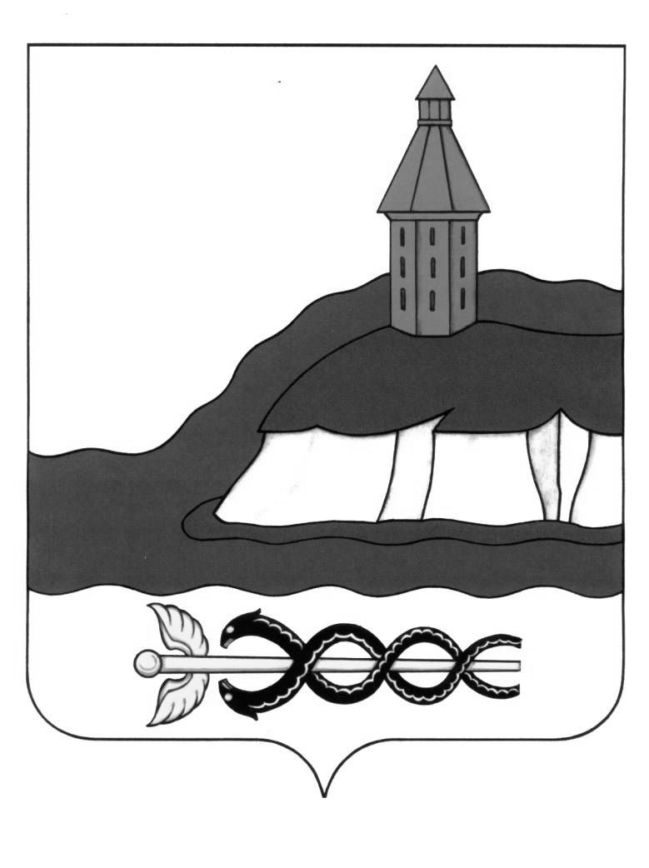

**КОНТРОЛЬНО-СЧЕТНАЯ ПАЛАТА**

**КАЛАЧЕЕВСКОГО МУНИЦИПАЛЬНОГО РАЙОНА**

**ВОРОНЕЖСКОЙ ОБЛАСТИ**

**397600, Воронежская обл., г. Калач, пл. Ленина, 15**

**тел. 8-47363-26-2-51**

**Заключение на изменения**

**в муниципальную программу Советского сельского поселения Калачеевского муниципального района в 2020 году**

№ 6 16 марта 2021 г.

На основании п.1 статьи 157, статьи 179 Бюджетного кодекса Российской Федерации и статьи 8 Положения о Контрольно-счетной палате Калачеевского муниципального района, утвержденного Решением Совета народных депутатов Калачеевского муниципального района №203 от 20.10.2011года, статьи 19 Регламента КСП, Положения о бюджетном процессе в Калачеевском муниципальном районе и распоряжения КСП № 4 от 10.03.2021 года и. о. председателя Контрольно-счетной палаты Калачеевского муниципального района Георгиевской В.Г. и старшим инспектором КСП Дороховой Т.И. проведена финансово-экономическая экспертиза муниципальной программы Советского сельского поселения Калачеевского муниципального района.

При подготовке настоящего заключения использованы следующие документы:

Бюджетный кодекс РФ; Федеральный закон от 06.10.2003 № 131-ФЗ "Об общих принципах организации местного самоуправления в Российской Федерации", Постановление администрации Советского сельского поселения Калачеевского муниципального района Воронежской области

№ 48 от 11.10.2013года «Об утверждении Порядка разработки, реализации и оценки эффективности муниципальных программ Советского сельского поселения Калачеевского муниципального района Воронежской области» (в ред. от 29.05.2014г. №20, от 11. 10.2019 г. №79), распоряжение №29 от 11.10.2019года «Об утверждении перечня муниципальных программ Советского сельского поселения», постановление №76 от 27.12.2013года «Об утверждении паспорта муниципальной программы», решение Совета народных депутатов Советского сельского поселения Калачеевского муниципального района №150 от 25.12.2019 года. «О бюджете Советского сельского поселения Калачеевского муниципального района Воронежской области на 2020 год и плановый период 2021 и 2022 годов».

Решением Совета народных депутатов Советского сельского поселения №150 от 25.12.2019 года утвержден бюджет на 2020 год и плановый период 2021-2022годов. Общий объем расходов бюджета поселения на 2020год утвержден в сумме 2777,50 тыс.руб.

В данное решение в 2020 году были внесены изменения:

-решением Совета народных депутатов Советского сельского поселения №163 от 12.03.2020 года утвержден бюджет на 2020 год в сумме 2844,1 тыс.руб.,

-решением Совета народных депутатов №175 от 14.08.2020 года утвержден бюджет на 2020 год в сумме 2989,0 тыс.руб. ,

-решением Совета народных депутатов №11 от 30.10.2020 года утвержден бюджет на 2020 год в сумме 3216,5 тыс.руб.,

-решением Совета народных депутатов №24 от 28.12.2020 года утвержден бюджет на 2020 год в сумме 3600,35 тыс.руб.

В течение 2020 года Советским сельским поселением в муниципальную программу изменения внесены своевременно, как и предусмотрено Порядком разработки, реализации и оценки эффективности муниципальных программ.

**Муниципальная программа «Социально-экономическое развитие Советского сельского поселения Калачеевского муниципального района на 2020-2026 годы» (далее-Программа).**

Муниципальная программа «Социально-экономическое развитие Советского сельского поселения Калачеевского муниципального района на 2020-2026 годы» утверждена постановлением администрации Советского сельского поселения №80 от 14.10.2019 года.

Основным разработчиком и ответственным исполнителем муниципальной программы является администрация Советского сельского поселения Калачеевского муниципального района Воронежской области.

Целью муниципальной программы является: создание условий для обеспечения долгосрочной сбалансированности и устойчивости бюджетной системы Советского сельского поселения, повышения качества управления муниципальными финансами, эффективности деятельности органов местного самоуправления Советского сельского поселения, бюджетных учреждений по выполнению муниципальных функций и обеспечению потребности граждан и общества в муниципальных услугах, увеличению их доступности и качества, реализации долгосрочных приоритетов и целей социально-экономического развития поселения.

Сроки реализации муниципальной программы с 2020 по 2026 годы, в один этап, как и предусмотрено пунктом 3 раздела 1 Порядка разработки, реализации и оценки эффективности муниципальных программ Советского сельского поселения.

В связи с внесением изменений в решение о бюджете в 2020 году в муниципальную программу были внесены изменения:

- постановлением №13 от 12.03.2020 года внесены изменения в программу на основании решения №163 от 12.03.2020года. Объем бюджетных средств, предусмотренный на реализацию данной программы на 2020 год составит 2844,1тыс.руб., как и предусмотрено решением о бюджете;

- постановлением №31 от 27.05.2020 года внесены изменения в текстовую часть программы;

- постановлением №40 от 14.08.2020 года внесены изменения в программу на основании решения №175 от 14.08.2020 года. Объем бюджетных средств, предусмотренный на реализацию данной программы на 2020 год предусмотрен в сумме 2989,00тыс.руб., как и предусмотрено решением о бюджете;

- постановлением №48 от 30.10.2020 года внесены изменения в программу на основании решения №11 от 30.10.2020 года. Объем бюджетных средств, предусмотренный на реализацию данной программы на 2020 год предусмотрен в сумме 3216,5 тыс.руб., как и предусмотрено решением о бюджете;

- постановлением №58 от 28.12.2020 года внесены изменения в программу на основании решения №24 от 28.12.2020 года. Объем бюджетных средств, предусмотренный на реализацию данной программы на 2020 год предусмотрен в сумме 3600,35 тыс.руб., соответствует решению о бюджете.

**Заключение:**

Контрольно-счетная палата, рассмотрев материалы, представленные администрацией Советского сельского поселения, считает, что ответственному исполнителю программы (администрации Советского сельского поселения) необходимо и в дальнейшем при внесении изменений в бюджет своевременно вносить изменения в муниципальные программы (п. 9 Порядка), объем бюджетных средств, предусмотренный в решении о бюджете должен соответствовать данным программ.

Внесение изменений в муниципальные программы осуществлять в соответствии с требованиями, предусмотренными Порядком разработки, реализации и оценки эффективности муниципальных программ Советского сельского поселения, утвержденным постановлением администрации Советского сельского поселения Калачеевского муниципального района Воронежской области № 48 от 11.10.2013года «Об утверждении Порядка разработки, реализации и оценки эффективности муниципальных программ Советского сельского поселения Калачеевского муниципального района Воронежской области» (в ред. от 29.05.2014г. №20, от 11. 10.2019 г. №79).

И.о. председателя Контрольно-счетной палаты

Калачеевского муниципального района В.Г. Георгиевская

Старший инспектор Контрольно-счетной палаты

Калачеевского муниципального района Т.И. Дорохова

Глава администрации Советского

сельского поселения ____________________С.В. Дубровин